# 通信原理第一次实验

## 一、实验目的

1. 熟悉MATLAB开发环境、掌握MATLAB基本运算操作；

2. 熟悉和了解MATLAB图形绘制基本指令；

3. 熟悉使用MATLAB分析信号频谱的过程；

4. 掌握加性白高斯噪声信道模型

## 二、实验内容

1. 采用图形保持，在同一坐标上的 区间内，绘制曲线  和 ，并给图形添加图形标注。

2. 产生一个均值为0，方差为0.1，服从高斯分布的白噪声信号，画出信号波形及该序列的柱状图。

3. 求信号叠加均值为0，方差为1的高斯噪声信号后所得信号的时域波形图及频谱。（注：时间取[0,0.6],采样点数。）

4. 调制信号为，利用AM方式调制，载波为，直流分量为，假如不考虑解调器，接收端输入信噪比为10dB，其中噪声功率为1，请分别画出经过AWGN信道前后的已调信号的时域波形图及频谱；假设接收信号经过理想带通滤波器后进入解调器，此时解调器输入信噪比为10dB，那么此时理想带通滤波器带宽应为多少？对应的噪声功率为多少？请求出对应的噪声功率，并分别画出经过AWGN信道前后的已调信号的时域波形图及频谱。（注1：时间取[0,0.6],采样点数。注2：在实验分析中说明噪声信号的产生过程。注3：有关解调器输入信噪比的详细说明请参考《matlab实验参考资料》p36。）

## 三、实验程序

### 1、代码1

### x=0:0.001:2*pi;

### y1=2*exp(-0.5*x); %计算y1的值

### y2=cos(4*pi*x); %计算y2的值

### plot(x,y1);

### xlabel('x');

### hold on; %锁定图像

### plot(x,y2);

### title('y_1=2e^{-0.5x} and y_2=cos(4\pix)');

### legend('y_1=2e^{-0.5x} ' ,' y_2=cos(4\pix)'); %对图形标注

### 2、代码2

%产生均值为0、方差为1的高斯白噪声

clear;% 清除内存中可能保留的 MATLAB 变量

N=100000;% 生成序列的长度的长度

u=sqrt(0.1)*randn(1,N);% randn：产生均值为0、方差为1的高斯白噪声，sqrt(0.1)使得方差减小到0.1倍

disp('均值')

u_mean=mean(u)% 求 均值

disp('方差')

power_u=var(u)% 求 方差

subplot(211)

plot(u(1:200));

grid on;%在一个图上分上下两个子图

ylabel('u(n) ');% 给y轴加坐标

xlabel('n'); % 给x轴加坐标

subplot(212)

hist(u,50); % 对 做直方图，检验其分布，50 是对取值范围[0 1]均分等分 50 份

grid on;% 网格

ylabel('histogram of u(n) ');

### 3、代码3

clear all;

t=linspace(0,0.6,1024);

x=0.4*sin(100*pi*t)+0.4*sin(640*pi*t)+randn(1,length(t)); %信号加上 （0，1）的高斯白噪声

subplot(2,1,1);

plot(t,x);grid;

xlabel('t/s')

ylabel('x(t)+u（n）');

title('波形图')

subplot(2,1,2);

[f,sf]=T2F(t,x); %进行时域到频域的转换

plot(f,abs(sf));grid;

xlabel('f/Hz')

ylabel('幅值');

title('频谱图')

### 4、**代码4.1 （不考虑滤波器的情况）**

clear all;

t=linspace(0,0.6,1024);

A=3;

mt=0.1*cos(15*pi*t)+1.5*sin(25*pi*t)+0.5*cos(40*pi*t);

carrier=cos(250*pi*t);

power1=5.1275; %s(t) 的功率

power2=10; %s'(t)的功率，这是经过增益的功率

G=sqrt(power2/power1) %信号的增益

st=G*(A+mt).*carrier; %最后信号的表达式

subplot(2,2,1);

plot(t,st);

xlabel('t');

ylabel('幅值');

title('经过AWGN信道之前的信号的波形图');

subplot(2,2,2);

[f,sf]=T2F(t,st); % 时域和频域的转换

plot(f,abs(sf));grid;

xlabel('f/Hz')

ylabel('幅值');

title('经过AWGN信道之前的信号的频谱图');

power_noise=1; %题目给出的噪声

st2=st+sqrt(power_noise)*randn(1,length(t)); %经过信道之后，加上噪声的信号

subplot(2,2,3);

plot(t,st2);

xlabel('t');

ylabel('幅值');

title('经过AWGN信道之后的信号的波形图');

subplot(2,2,4);

[f,sf]=T2F(t,st2); % 时域和频域的转换

plot(f,abs(sf));grid;

xlabel('f/Hz')

ylabel('幅值');

title('经过AWGN信道之后的信号的频谱图');

### 代码4.2（考虑滤波器的情况）

clear all;

t=linspace(0,0.6,1024);

A=3;

mt=0.1*cos(15*pi*t)+1.5*sin(25*pi*t)+0.5*cos(40*pi*t);

carrier=cos(250*pi*t);

st=(A+mt).*carrier;

subplot(2,2,1);

plot(t,st);

xlabel('t');

ylabel('幅值');

title('经过AWGN信道之前的信号的波形图');

subplot(2,2,2);

[f,sf]=T2F(t,st); % 时域和频域的转换

plot(f,abs(sf));grid;

xlabel('f/Hz')

ylabel('幅值');

title('经过AWGN信道之前的信号的频谱图');

power1=5.1275/10; %计算经过BPF的噪声功率

n0=power1/40;

fs=1/(t(2)-t(1));

power_noise=n0*fs/2; %反推回信道的噪声

st2=st+sqrt(power_noise)*randn(1,length(t));

subplot(2,2,3);

plot(t,st2);

xlabel('t');

ylabel('幅值');

title('经过AWGN信道之后的信号的波形图');

subplot(2,2,4);

[f,sf]=T2F(t,st2); % 时域和频域的转换

plot(f,abs(sf));grid;

xlabel('f/Hz')

ylabel('幅值');

title('经过AWGN信道之后的信号的频谱图');

# T2F:

function [f,sf]=T2F(t,st)% 该子函数需要两个参数t和st，t—离散时间，st—离散信号

dt=t(2)-t(1) ;% 时间分辨率

T=t(end) ;

df=1/T ;% 频率分辨率

N=length(st) ;% 离散傅立叶变换长度

f=-N/2*df :df :N/2*df-df ;% 设定频谱区间，注意要关于原点对称，共有N个点，包括0点，故要减去一个 df

sf=fft(st);

sf=1/N*fftshift(sf);% 信号的频谱与离散傅立叶变换之间的关系，fftshift(x)是将信号的频谱x进行移位，与原点对称

end

## 四、实验结果

### 1、内容1结果图

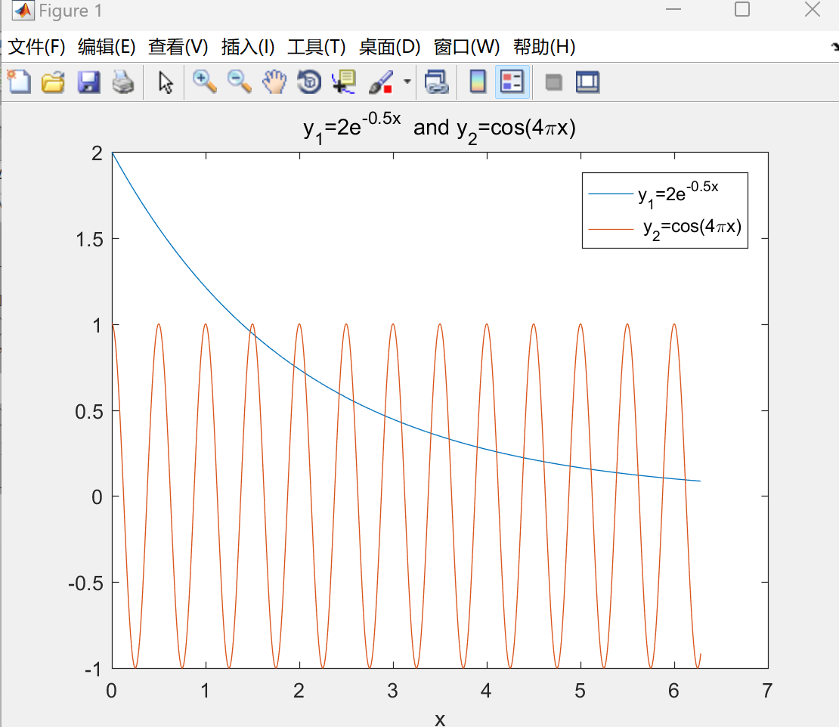

### 2、内容2结果图

### 3、内容3结果图

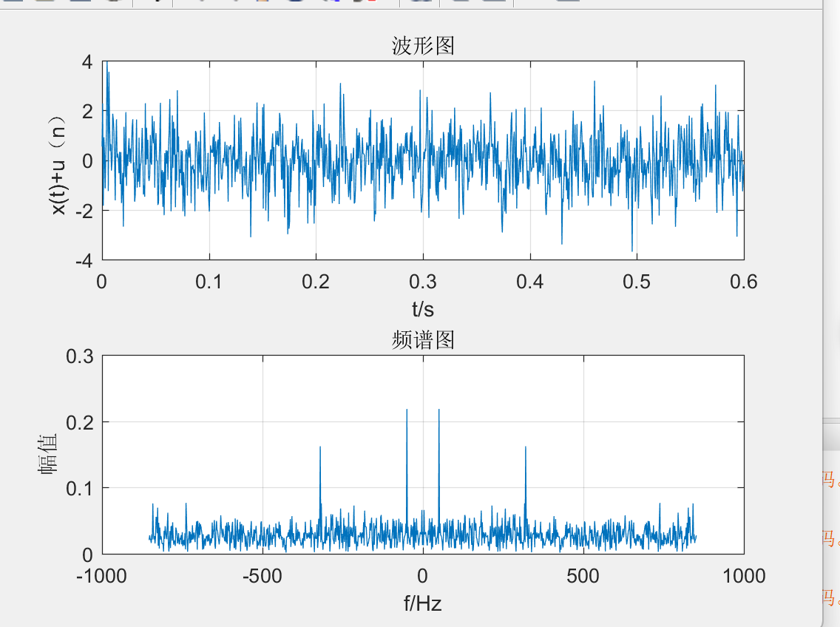

### 4、内容4结果图

考虑第一种情况，不经过理想滤波器的情况

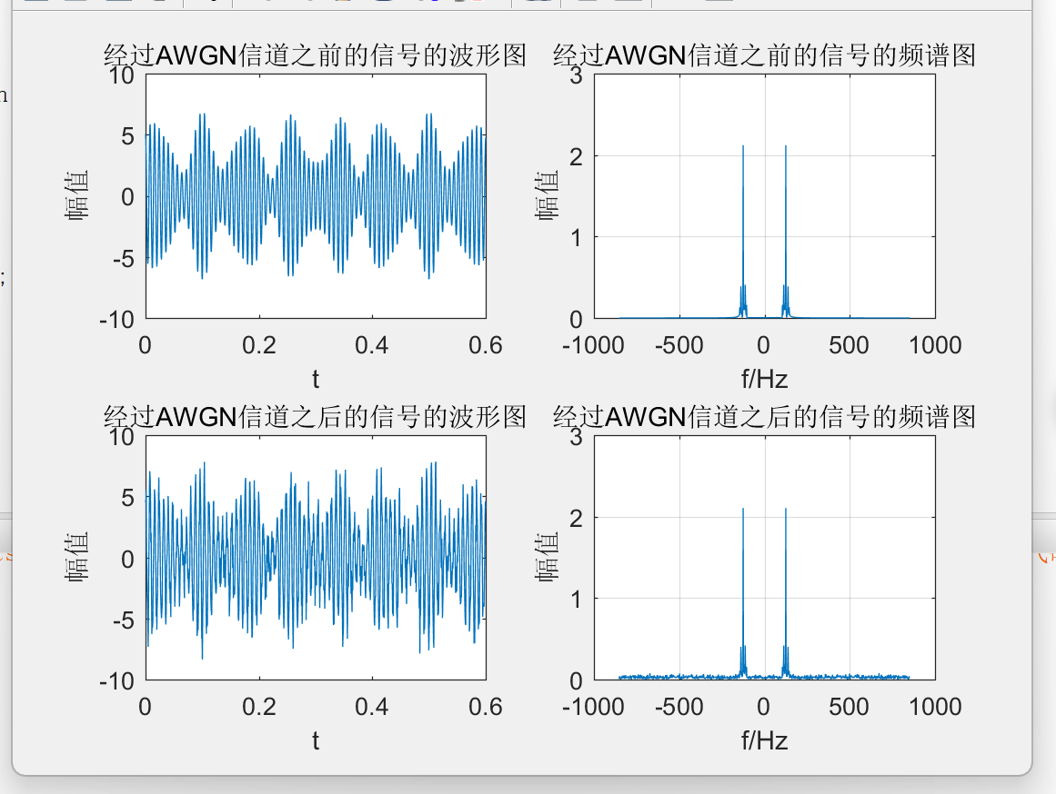

考虑第二种，经过带通滤波器的情况

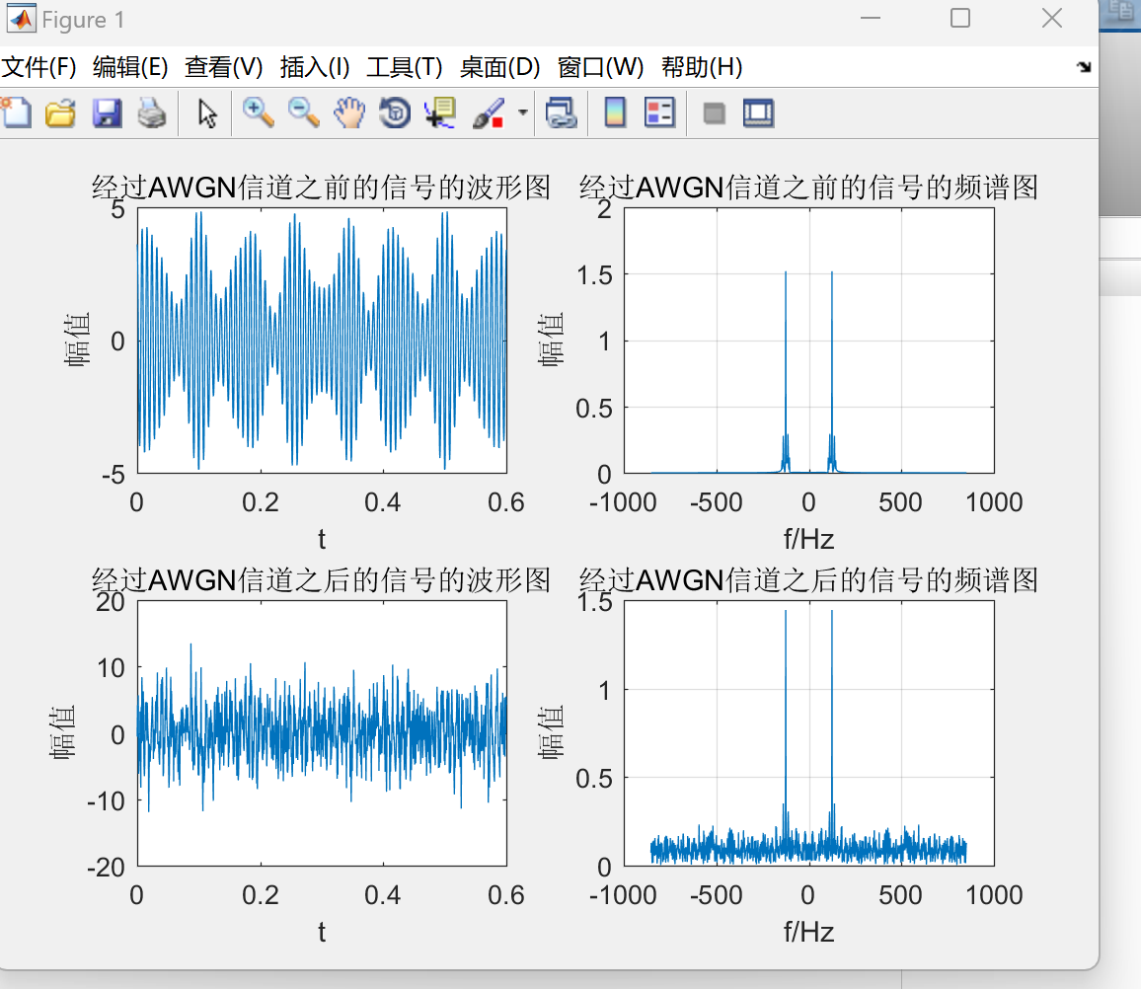

## 五、实验分析

1、就是通过简单的输入函数计算对应的取值，然后分别画出。

2、randn(1,N)是产生均值为0、方差为1的高斯白噪声的函数，一共生成长度为N的序列。因为实验要求生成方差为均值为0、方差为0.1的高斯白噪声,所以我们需要将结果乘上 0.1^(1/2),这样方差就变成0.1了。然后得出直方图

3、这里就是将（2）中的高斯白噪声的生成方法加到原本的信号上，然后再用T2F(指导书给出的函数)进行时域到频域的转换，然后画图得到最终结果。

4、（1）不考虑滤波器的情况下，我们得到的噪声功率就是 信道的噪声功率，我们主要考虑的是增益的问题。

增益的考虑就是:

* 通过给出的s(t)信号表达式计算功率P1,
* 通过信噪比算出s‘（t）经过增益后的信号的功率P2，

那么信号系数的增益就是：

信道的模型：

图示

（2）考虑滤波器的时候，

信道的模型：

在这种模型之下：

* s(t)信号不变，没有衰减也没有增益，经过BPF也没有改变
* 理想带通滤波器的带宽是 40Hz(最高信号的频率的两倍)。
* ni(t)噪声功率通过信噪比计算出
* n(t)噪声功率通过通过参考资料的计算方法，通过ni(t)噪声功率反推